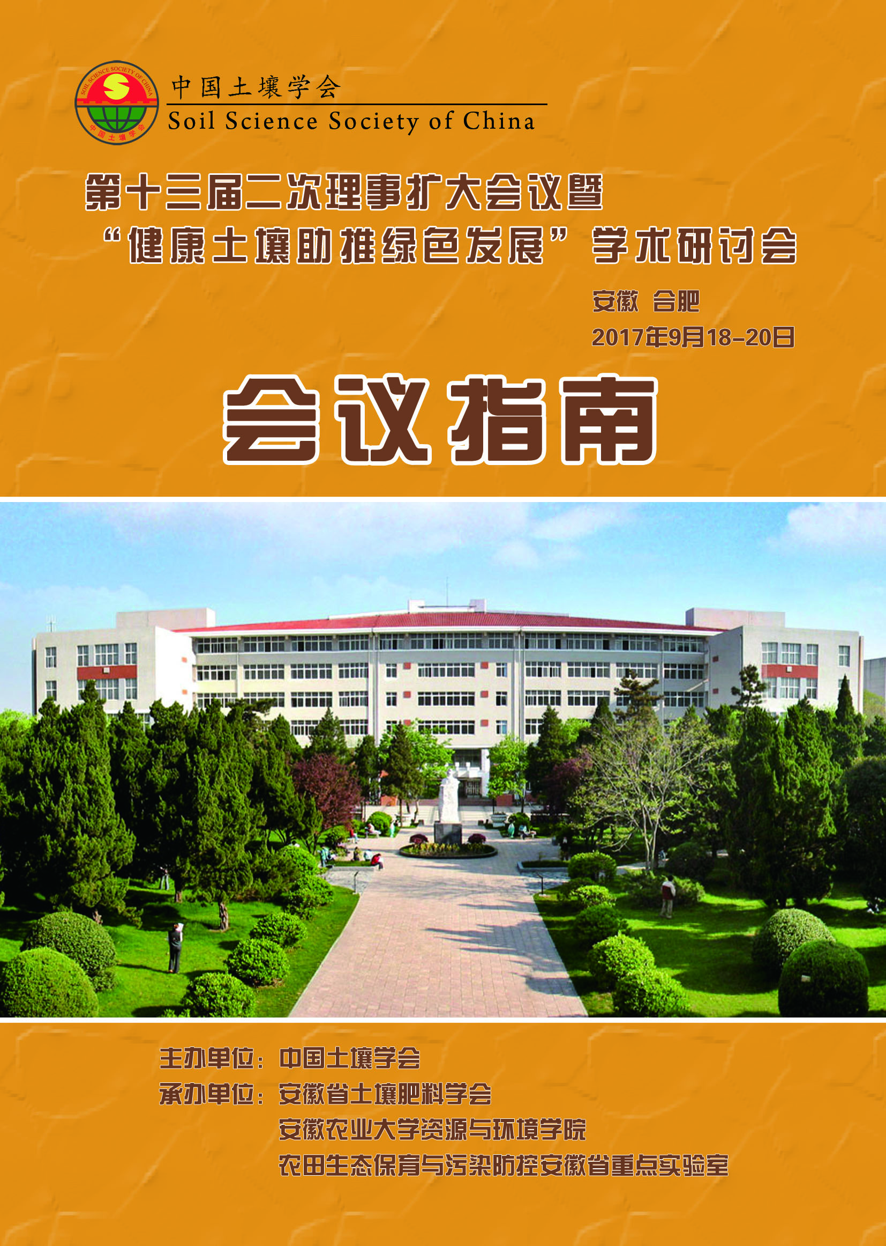

中国土壤学会第十三届二次理事扩大会议
暨“健康土壤助推绿色发展”学术研讨会

会议指南

安徽 合肥
2017.9.18-20

主办单位：中国土壤学会
承办单位：安徽省土壤肥料学会
安徽农业大学资源与环境学院
农田生态保育与污染防控安徽省重点实验室



目 录

- 会议日程………………………………………………1
- 中国土壤学会常务理事会议…………………………2
- 中国土壤学会理事扩大会议…………………………2
- 开幕式…………………………………………………3
- 大会报告（一）………………………………………3
- 大会报告（二）………………………………………4
- 我国耕地轮作休耕制度试点问题战略研讨会……5-6
- 大会报告（三）………………………………………7
- 闭幕式…………………………………………………8
- 大会须知………………………………………………8
十一、丰大国际大酒店 ……………………………………9


会议日程

9月18日（星期一）
1、08:30-22:00 代表注册报到
2、20:00-20:50 常务理事会议
3、21:00-22:00 理事扩大会议

9月19日（星期二）
1、09:00-09:30 开幕式
2、09:30-10:00 集体合影
3、10:00-12:00 大会报告（一）
4、14:00-17:20 大会报告（二）

9月20日（星期三）
1、08:30-11:30 大会报告（三）
2、08:00-11:30 我国耕地轮作休耕制度试点问题战略研讨会
3、11:30-12:00 闭幕式

1

中国土壤学会常务理事会议

时 间：9月18日20:00-20:50
地 点：丰大国际大酒店 A座 三楼 迪拜厅
主持人：沈仁芳 研究员 中国土壤学会理事长
出席人：全体常务理事、监事长、正副秘书长
内 容：
1、审议会议议程；
2、审核第十二届中国土壤学会科技奖；
3、商讨中国土壤学会科技奖申报、评审环节中相关问题的解决办法；
4、审议《中国土壤学会科学传播专家团队组建程序》、《全国土壤学科科学传播专家评审与管理办法(草案)》，并审核2017中国土壤学会科学传播专家团队首席、推荐名单等；
5、讨论成立中国土壤学会土壤分析技术工作委员会（唐昊冶）；
6、确定2018年第十三届三次理事扩大会议召开时间、地点；
7、征求申办2026年第23届世界土壤学大会的相关建议；
8、探讨学会科技成果鉴定、助力工程、精准扶贫及专家库建设等事宜。

中国土壤学会理事扩大会议

时 间：9月18日21:00-22:00
地 点：丰大国际大酒店 A座 三楼 迪拜厅
主持人：李保国 教授 中国土壤学会副理事长
出席人：全体理事、监事、正副秘书长、分支机构负责人或代表
内 容：
1、分支机构工作汇报
2、通报常务理事会议主要内容和决议（沈仁芳）
2

开幕式

时 间：9月19日09:00-9:30
地 点：丰大国际大酒店 三楼 国际A厅
主持人：胡锋 教授 中国土壤学会副理事长
内 容：
1、中国土壤学会理事长沈仁芳研究员致开幕词
2、安徽农业大学校长程备久教授致欢迎辞

开幕式后在丰大国际大酒店 大楼前集体合影！

大会报告（一）

9月19日
时 间：10:00-12:00
地 点：丰大国际大酒店 三楼 国际A厅
报告时间：每个报告30分钟（含提问时间）
主持人：吴金水 研究员 中国土壤学会副理事长
10:00-10:30 绿色发展与土壤质量建设
邓良基 教授（四川农业大学）
10:30-11:00 红壤酸化特征及其防治技术研究进展
徐明岗 研究员（中国农科院农业资源区划所）
11:00-11:30 长期培肥下红壤根际线虫-微生物的网络结构与氮磷转化功能
孙波 研究员（中国科学院南京土壤研究所）
11:30-12:00 作物秸秆降解对土壤有机碳化学结构的影响
郜红建 教授（安徽农业大学资源与环境学院）
3

大会报告（二）
9月19日
时 间：14:00-17:20
地 点：丰大国际大酒店 三楼 国际A厅
报告时间：每个报告30分钟（含提问时间）
主持人：徐建明 教授 中国土壤学会副理事长
14:00-14:30 土壤生物学研究前沿
贺纪正 研究员（中国科学院生态环境研究中心）
14:30-15:00 水稻VIP+降镉技术模式构建及应用
黄道友 研究员（中国科学院亚热带农业生态研究所）
15:00-15:30 含有人工制品土壤的系统分类研究
吴克宁 教授（中国地质大学（北京））
15:30-15:50 茶歇
时 间：14:00-17:20
地 点：丰大国际大酒店 三楼 国际A厅
报告时间：每个报告30分钟（含提问时间）
主持人： 徐明岗 研究员 中国土壤学会副理事长
15:50-16:20 紫色土坡耕地农田生态系统氮循环及其环境效应研究
周明华 研究员（中国科学院成都山地灾害与环境研究所）
16:20-16:50 不同灌溉模式和施氮处理下稻田CH4和N2O排放及影响因素的研究
李伏生 教授（广西大学农学院）
16:50-17:20 土壤重金属污染和粮食安全：从整体性看安全性
陈能场 研究员（广东省生态环境技术研究所）
4

我国耕地轮作休耕制度试点问题战略研讨会

9月20日
时 间：08:00-9:55
地 点：丰大国际大酒店 A座 三楼 迪拜厅
主持人： 沈仁芳 研究员 中国土壤学会理事长
08:00-08:10 项目背景介绍
赵其国 院士 （中国科学院南京土壤研究所）
08:10-08:25 西北生态脆弱区休耕模式探讨
车宗贤 （甘肃省农科院土壤肥料与节水农业研究所）
08: 25-08:40 东北三省黑土沼泽土区耕地轮作休耕制度研究
魏丹 研究员（黑龙江省农科院土壤肥料与环境资源研究所）
08: 40-08:55 西南喀斯特石漠化地区耕地轮作休耕制度研究
李渝 副研究员 （贵州省土壤肥料研究所）
08: 55-09:10 黄淮海平原耕地轮作休耕制度初步研究
朱安宁 研究员 （中科院南京土壤所）
09: 10-09:25 南方热带亚热带耕地轮作休耕制度试点研究
王兴祥 研究员 （中科院南京土壤所）
09: 25-09:40 东部滨海盐碱土及农林牧综合发展区耕地轮作休耕制度研究
杨劲松 研究员 （中科院南京土壤所）
09: 40-09:55 长江中下游红黄壤水稻土轮作休耕制度的研究
黄国勤 教授 （江西农业大学生态科学研究中心）
09: 55-10:10 茶息

5

我国耕地轮作休耕制度试点问题战略研讨会

9月20日
时 间：10:10-11:30
地 点：丰大国际大酒店 A座 三楼 迪拜厅
主持人： 滕应 研究员 中国科学院南京土壤研究所

10:10-10:25 重金属污染土壤的分级及其在休耕（禁产）区划分上的应用
王果 教授 （福建农林大学资源与环境学院）
10:25-10:40 华北平原砂姜黑土及耕地轮作休耕制度
花可可 博士（安徽省农科院）
10:40-10:55 轮作在土壤重金属修复中的应用前景
肖明 副研究员（青海大学农林科学院）
10:55-11:10 耕作方式对土壤含水量的影响及调控技术途径
郑洪兵 副研究员（吉林省农业科学院农业资源与环境研究所）
11:10-11:20 不同有机物料对连作大豆土壤养分及团聚体组成的影响
王笃超（吉林农业大学资源与环境学院）
11:20-11:30 不同秸秆还田方式对东北地区黑钙土土壤理化性质及玉米产量的影响
范围（吉林农业大学资源与环境学院）

6

大会报告（三）

9月20日时 间：8:30-9:50
地 点：丰大国际大酒店 A座 三楼 伦敦厅
报告时间：每个报告20分钟（含提问时间）
主持人： 张旭东 研究员 中国土壤学会副理事长
8:30-8:50 铝离子对苏打盐渍土的改良作用及其机理研究
王鸿斌 教授（吉林农业大学资源与环境学院）
8:50-9:10 胞外聚合物影响土壤吸附多溴联苯醚的作用机制
王芳 研究员（中国科学院南京土壤研究所）
9:10-9:30 麦后复种饲料油菜对土壤肥力的影响
何文寿 教授（宁夏大学）
9:30-9:50 秸秆和肥料来源氮素在土壤-植物系统的循环特征
何红波 研究员（中国科学院沈阳应用生态研究所）
9:50-10:10 茶息
时 间：10:10-11:30
报告时间：每个报告20分钟（含提问时间）
主持人： 张甘霖 研究员 中国土壤学会秘书长
10:10-10:30 微生物群落和有机质化学结构介导的土壤有机碳矿化机制初析
马超 博士（安徽农业大学资源与环境学院）
10:30-10:50 土壤肥力与调控机理
陈艳龙 博士（西北农林科技大学）
10:50-11:10 河南省小麦产量空间差异因素的多尺度分析
赵彦锋 博士（郑州大学）
11:10-11:30 长期施用生物炭影响土壤团聚体稳定性及微生物群落结构
罗莎莎 助理研究员（中国科学院东北地理与农业生态研究所）

7

闭幕式
时 间：9月20日11:30-12:00
地 点：丰大国际大酒店 A座 三楼 伦敦厅
主持人：邓良基 教授 中国土壤学会副理事长
内 容：
1、中国土壤学会科技奖颁奖仪式
2、大会总结（沈仁芳）

大会须知
- 报告PPT拷贝：
9月18日8:30-22:00在会议报到处（丰大国际大酒店 大堂）拷贝报告PPT文件，
联系人：罗春侠 13813993680
或者在会议开始前半小时在各报告会场拷贝报告PPT文件。
二、用餐时间：
早餐7:00-8:30、中餐12:00-13:30、晚餐18:00-19:00
请代表凭餐券到餐厅用餐，餐券当日当次有效。
三、用餐地点：
丰大国际大酒店 四楼 自助餐厅
四、注意事项：
1、请各位代表认真阅读会议指南，按时参加会议。
2、会议时间：参见会议指南。会议期间，请关闭手机或调成震动。
3、代表们在办理报到手续时，可一并办理考察及返程票事宜。
有关事宜请联系会务公司负责人：邢根生 13855971898
4、请各位代表注意安全，保管好自己的随身物品。贵重物品请寄存到所住宾馆。
5、代表如有其他需求，请与会务组联系，联系人：严卫东 13851503833
7

8

丰大国际大酒店（三楼会议厅示意图）
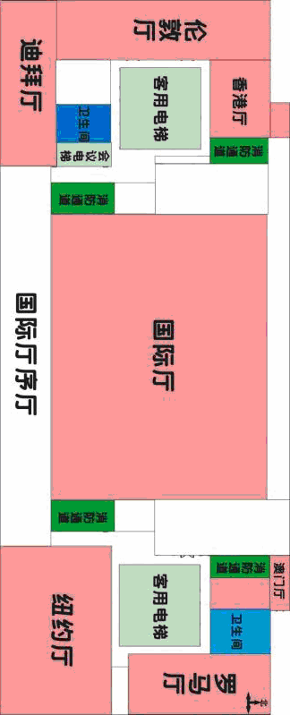
8
9

